L’Atelier Porte Soleil est né de la rencontre de comédiens et de musiciens, qui se sont rejoints dans une même passion des grands textes littéraires et musicaux, et dans un égal désir d’en traduire avant tout la vie et l’imaginaire.
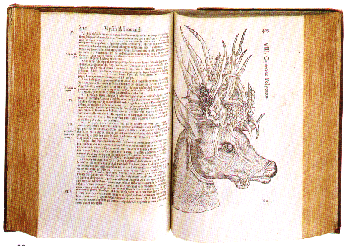
Cette complicité artistique s’est concrétisée tout naturellement en programmes de Récitals ou de “Lectures-Concerts”, où sont proposés contes et récits littéraires, œuvres poétiques, alliés à des pièces musicales.

Les Lectures-Concerts
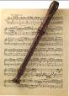
L’Atelier Porte Soleil a étudié et développé une formule de spectacle très simple dans sa forme et néanmoins particulièrement riche de possibilités expressives : les Lectures-Concerts.

Cette option de “Lecture” nous permet d’évoluer subtilement dans une zone frontière, où la forme écrite prend vie, sans atteindre pour autant le stade achevé de l’adaptation théâtrale.
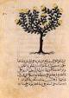
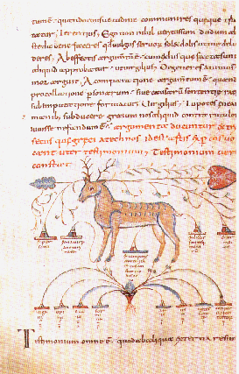 En présentant ainsi l’œuvre écrite, notre ambition principale est de communiquer au public la vie qu’elle contient, de traduire la chaleur et l’émotion qui courent dans les lignes du livre. De faire percevoir encore combien actuels et proches de chacun de nous sont ces chefs-d’œuvre de la littérature, conçus en des temps passés ou dans des cultures étrangères.

La partie “Concert” n’intervient pas comme une simple illustration ou un simple intermède : son rôle est particulièrement important ; elle participe pleinement à la création et à l’évocation de l’univers du texte.

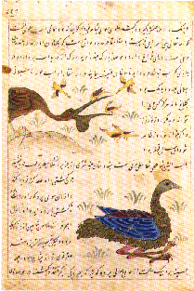
Grâce à une forme scénique simple, volontairement réduite, les “Lectures-Concerts” sont des spectacles extrêmement mobiles, qui peuvent s’implanter tout naturellement en tous lieux : des lieux à vocation culturelle, tels que musées, bibliothèques ; ou des appartements de particuliers ; des squares ou jardins ; etc.

Les Lectures-Concerts ont été conçues à l’origine pour l’animation de musées de la Ville de Paris (de 1995 à 2000) :
Musée Cognacq Jay – Hôtel de Donon, 8 rue Helzévir, Paris 3e – musée d’art du xviii^{e} siècle.
Musée de la Vie romantique – Maison Renan-Scheffer, 9 rue Chaptal, Paris 9e – musée consacré à l’évocation de la vie littéraire et artistique de la première moitié du xix^{e} siècle (particulièrement : œuvres du peintre romantique Ary Scheffer et souvenirs de George Sand).
Musée Cernuschi – 7 avenue Velasquez, Paris 8e – musée d’art chinois et japonais.
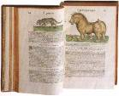
Ce sont les lieux qui accueillent les “Lectures-Concerts” qui imposent le thème et la nature du programme.
Le répertoire des textes présentés dans la liste n’est donc pas exhaustif. Bien au contraire, il est destiné à se compléter et s’enrichir perpétuellement selon les souhaits et les demandes.

